ODA 표준 분해 모드
사용자 매뉴얼
Robo Architect · Proposals — 043
발행일 2026-06-28 · 대상: 아키텍트 / 설계자

1. 서비스 소개
ODA 표준 분해 모드는 Proposal(설계 변경 제안)을 TM Forum ODA 표준에 근거해 분해·검증·설계하는 모드입니다. 요청을 표준에 매핑하고, 표준이 이미 정의한 것을 재사용하며, 모든 요소를 REUSE/EXTEND/NEW 로 분류하고, ‘준수 후 확장(comply-then-extend)’을 차단형 적합성 게이트로 강제합니다.
- 분해 모드 3종: 간소화 · 상세 DDD · ODA 표준(신규)
- 표준 정합성 매핑: Use Case(UCxxx)·SID 엔티티·TMF Open API·ODA Component 블록
- 적합성 게이트: REUSE/EXTEND/NEW 분류 + 표준 위반 시 진행 차단(면제 가능)
- 표준 산출물: SID 데이터 모델 · TMF 계약 · ODA 아키텍처 · BDD .feature

2. 시작하기 전에
Proposals 탭에서 새 Proposal 을 만들 때 분해 모드를 선택합니다. ODA 표준 모드는 ODA 표준 지식 베이스(SID·use-case 라이브러리)가 있어야 동작합니다.
⚠️ 지식 베이스를 찾지 못하면 ODA 분해가 ‘지식 베이스를 찾을 수 없습니다’로 중단됩니다.

STEP 1. Proposals 화면
Proposals 탭. 오른쪽 위 ‘＋ 새 Proposal’ 로 제안 작성을 시작합니다.
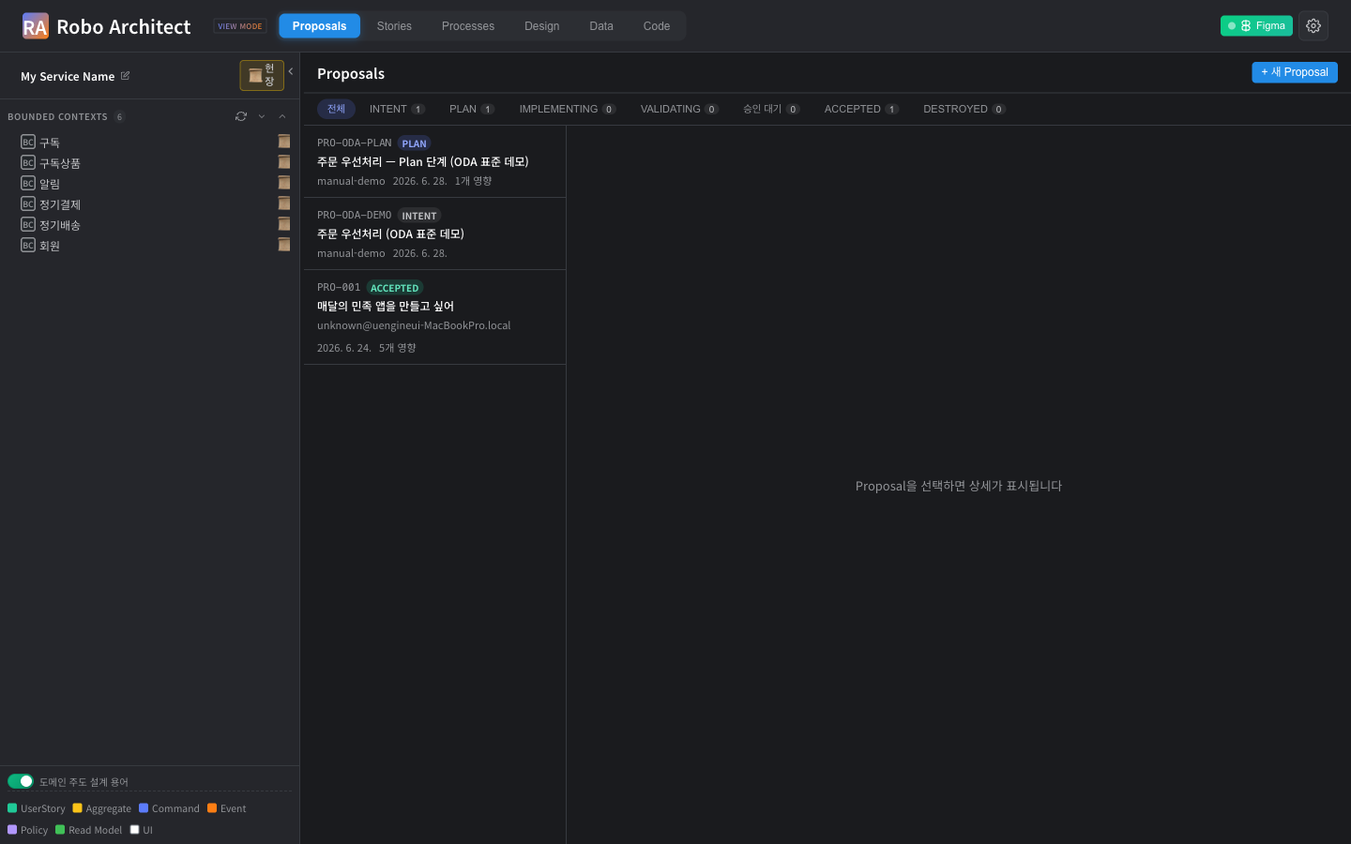
▲ STEP 1. Proposals 화면
💡 각 Proposal 은 분해 모드와 상태(INTENT/PLAN/…)로 구분됩니다.

STEP 2. 분해 모드 선택 — 3종
요구사항을 자연어로 입력하고, 아래 모드 스위치에서 간소화 · 상세 DDD · ODA 표준 중 하나를 고릅니다.
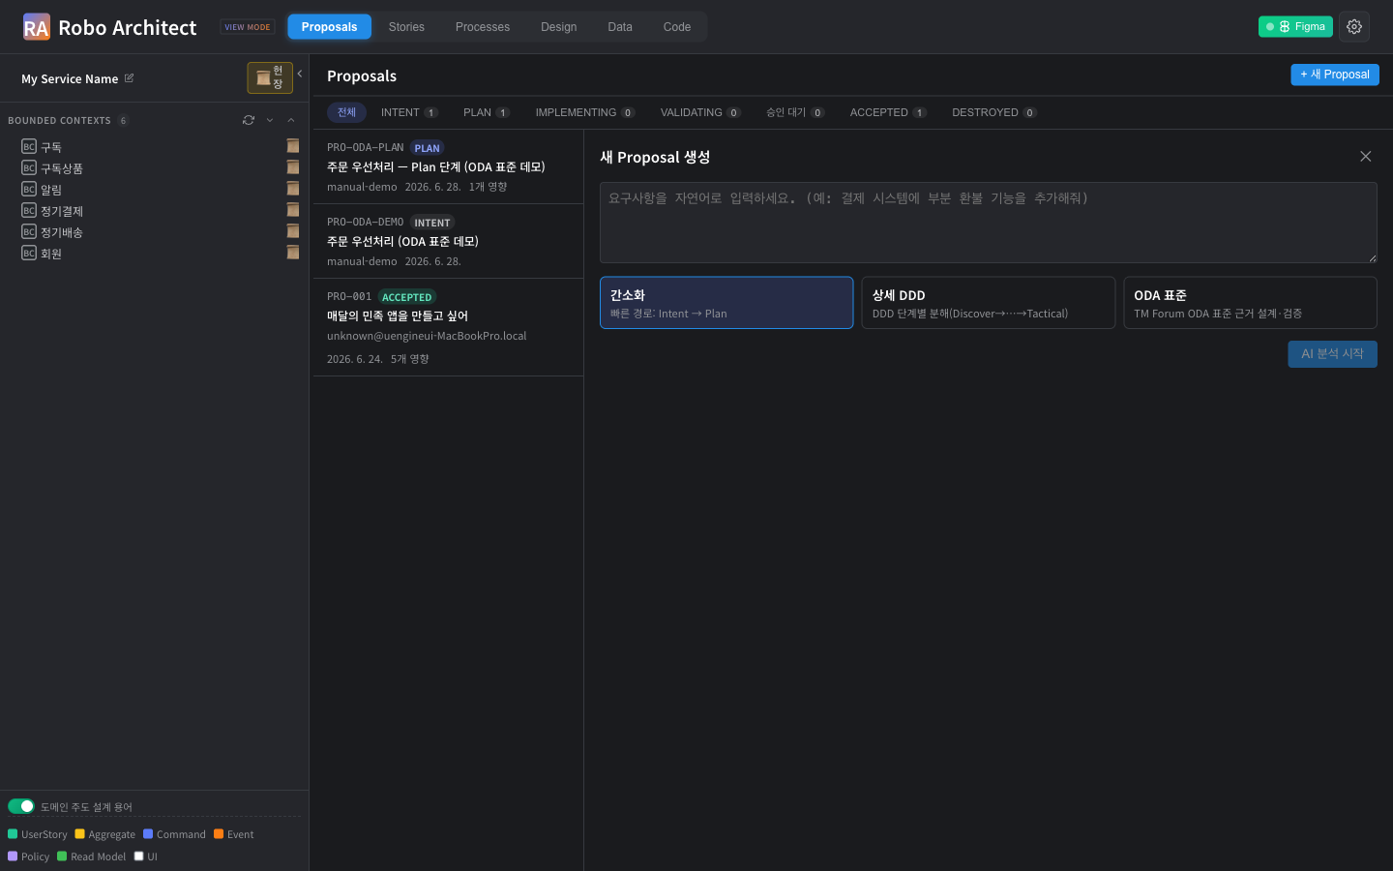
▲ STEP 2. 분해 모드 선택 — 3종
💡 ODA 표준은 TM Forum 표준 근거 설계·검증을 수행하는 신규 옵션입니다.

STEP 3. ODA 표준 모드로 분석 시작
‘ODA 표준’을 선택하면 강조 표시됩니다. ‘AI 분석 시작’을 누르면 Proposal 이 생성되고 상세 화면의 Intent 탭에 ODA 트랙이 열립니다.
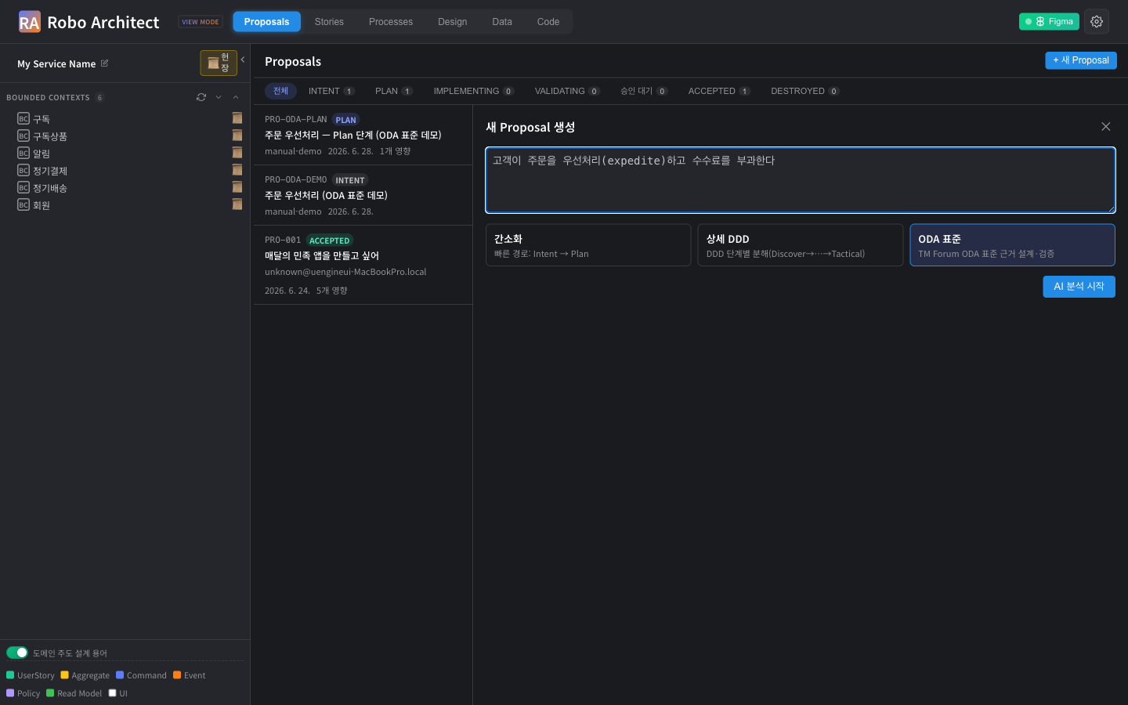
▲ STEP 3. ODA 표준 모드로 분석 시작
💡 표준 정합성 분해는 ODA 지식 베이스를 근거로 진행됩니다.

STEP 4. 표준 정합성 매핑
① 표준 정합성 매핑 영역에서 매칭된 Use Case(UC003), 재사용할 SID 엔티티(Customer·ProductOrder), 기준 TMF API(TMF622 v4), 대상 Component 블록(coreFunction)을 확인합니다.
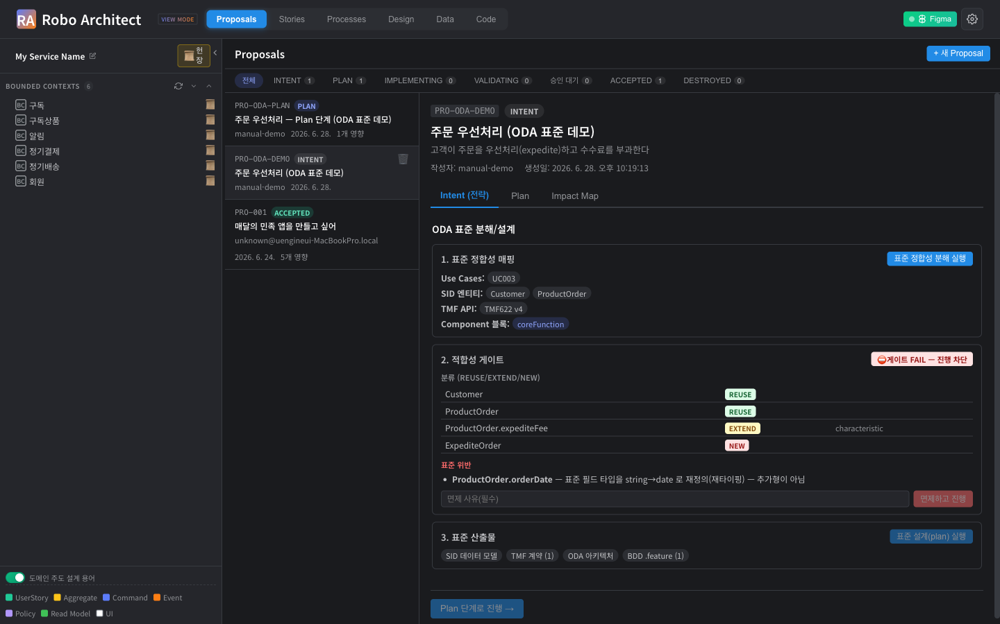
▲ STEP 4. 표준 정합성 매핑
💡 표준 정렬된 strategicDiff 도 함께 산출되어 Impact 탭에서 볼 수 있습니다.

STEP 5. 적합성 게이트 — 분류와 위반
② 적합성 게이트에서 각 요소가 REUSE/EXTEND/NEW 로 분류됩니다. 표준을 깨는 위반이 있으면 게이트가 ‘FAIL — 진행 차단’ 으로 표시되어 plan 수립·제출이 막힙니다.
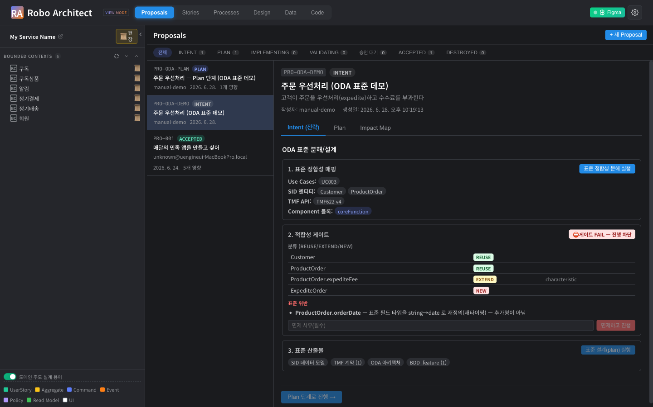
▲ STEP 5. 적합성 게이트 — 분류와 위반
💡 예시 위반: ProductOrder.orderDate 의 표준 필드 타입 재정의(재타이핑) — 추가형이 아님.

STEP 6. 위반 면제 사유 입력
FAIL 을 진행하려면 위반 목록 아래 입력란에 ‘면제 사유’를 적습니다. 사유는 필수이며 적합성 리포트에 기록됩니다.
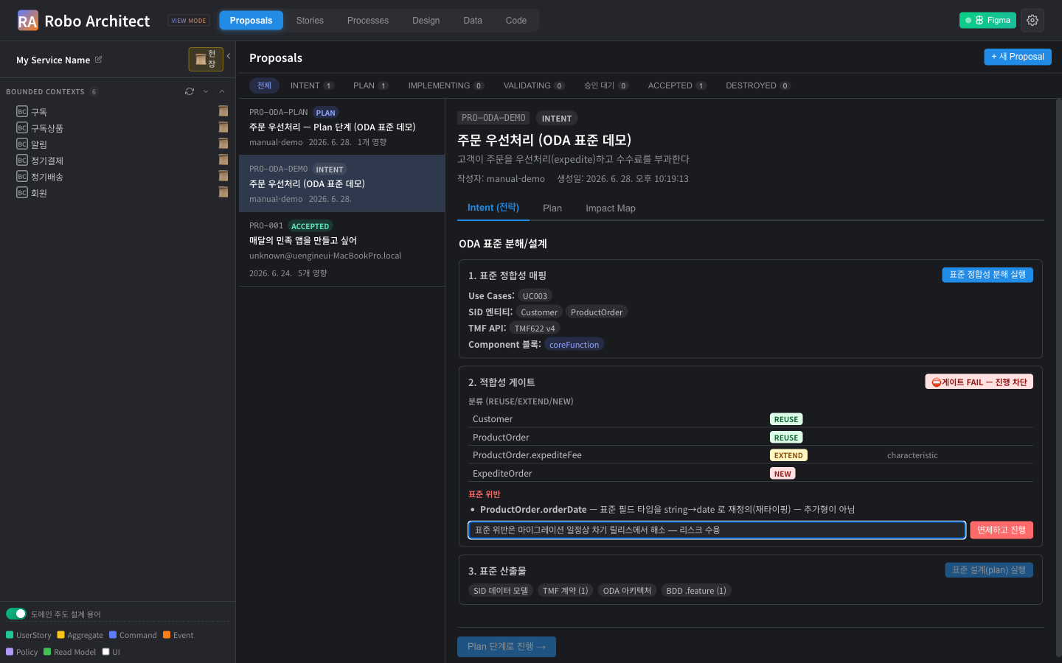
▲ STEP 6. 위반 면제 사유 입력
💡 면제는 표준을 깨는 변경을 의도적으로 수용할 때만 사용하세요.

STEP 7. 면제 후 — 게이트 WAIVED
‘면제하고 진행’을 누르면 게이트가 ‘면제됨(WAIVED)’ 이 되고, ③ 표준 산출물의 ‘표준 설계(plan) 실행’ 버튼이 활성화됩니다.
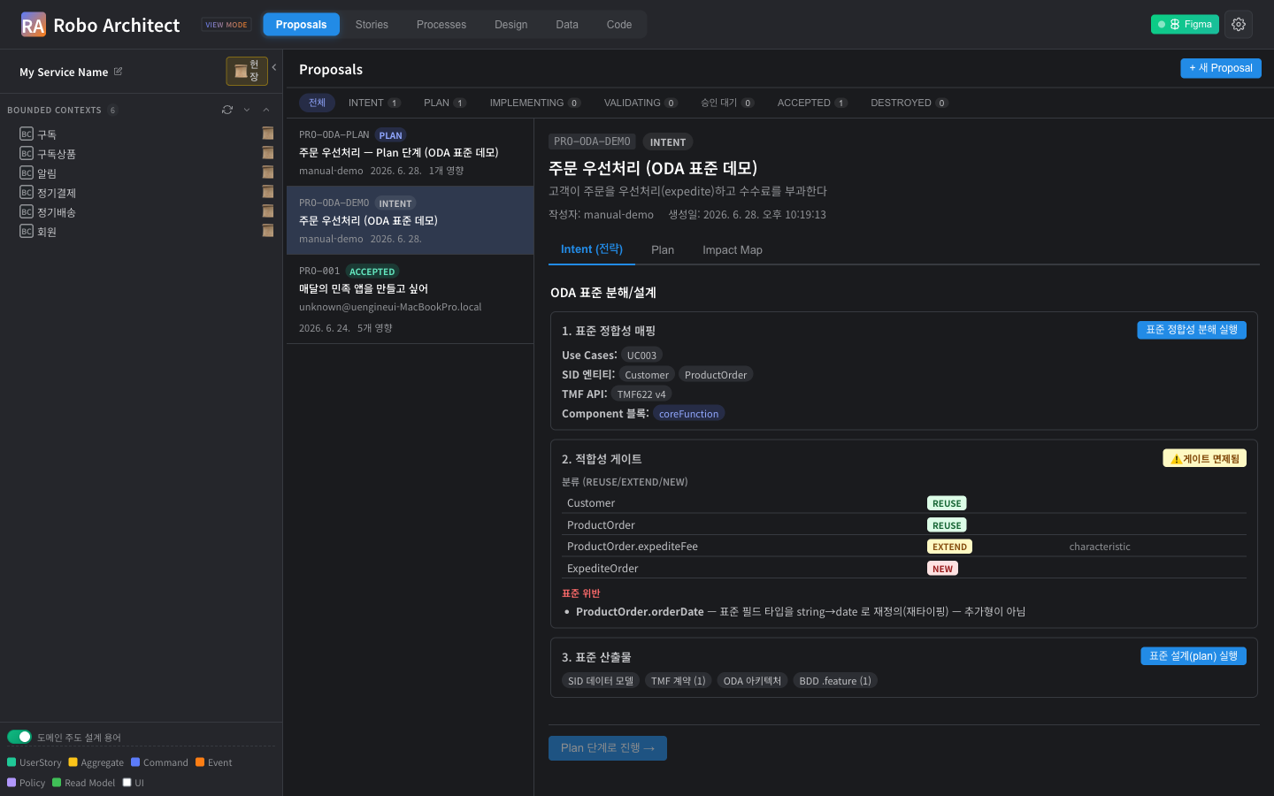
▲ STEP 7. 면제 후 — 게이트 WAIVED
💡 사유 없이 제출/plan 을 시도하면 서버가 차단합니다(면제만이 통과 경로).

STEP 8. 표준 설계 산출물
③ 표준 산출물에서 SID 데이터 모델 · TMF 계약 · ODA 아키텍처 · BDD .feature 네 가지 산출물을 생성·확인합니다. 결과는 표준 tacticalDiff 로 수렴되어 이후 단계가 분기 없이 진행됩니다.
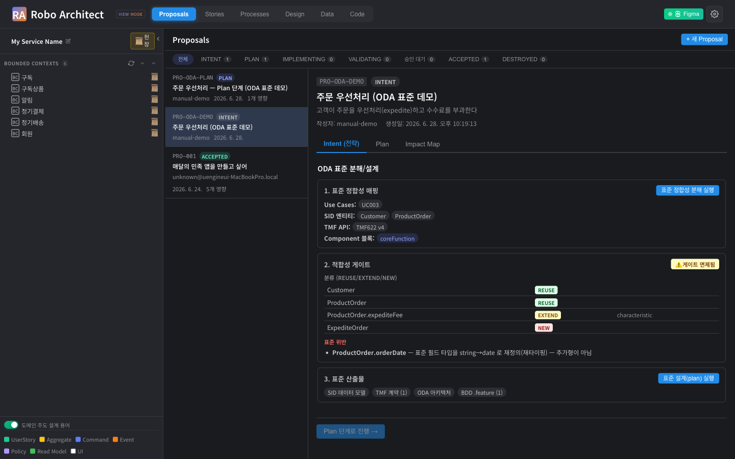
▲ STEP 8. 표준 설계 산출물
💡 ‘Plan 단계로 진행’을 누르면 제출(DRAFT→SUBMITTED)되며, 게이트가 차단 상태면 이때도 막힙니다.

STEP 9. Plan 단계 (Constitution 기반 구현계획)
제출 후 Plan 탭에서는 041 Constitution 기반 구현계획이 그대로 표시됩니다 — 배포 환경(Kubernetes + ODA Canvas), Ingress(Istio Gateway), Service Mesh, 프론트엔드, 레포 매핑, 컨텍스트 간 연동(QUERY/EVENT)과 메시징 채널(Kafka). ODA 모드 전용 분기는 없습니다.
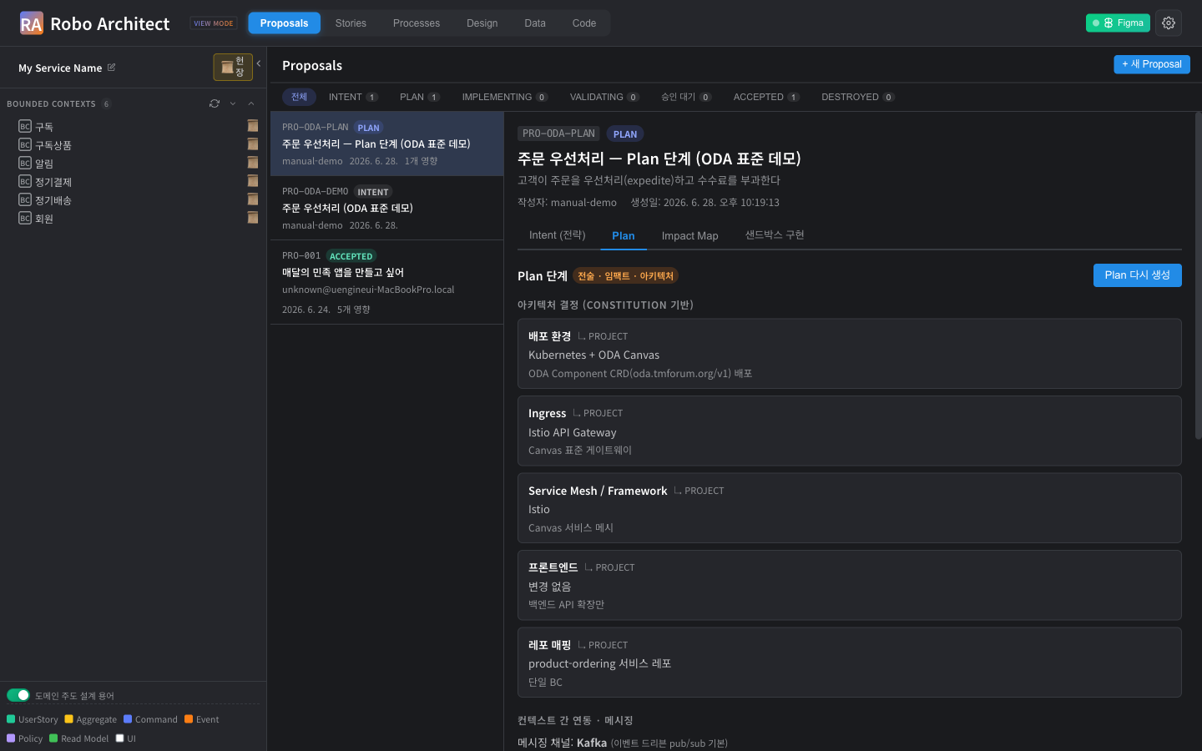
▲ STEP 9. Plan 단계 (Constitution 기반 구현계획)
💡 ODA 산출물이 표준 diff 로 수렴했기에 기존 Plan 화면이 무분기로 동작합니다(FR-013).

STEP 10. Impact Map — 수렴된 전술 설계
Impact Map 탭은 표준 tacticalDiff 로 수렴된 전술 설계(ProductOrder 애그리거트·ExpediteOrder 명령·ProductOrderExpedited 이벤트)와 영향도를 보여줍니다. 하단 ‘샌드박스 구현 열기’가 구현 진입점입니다.
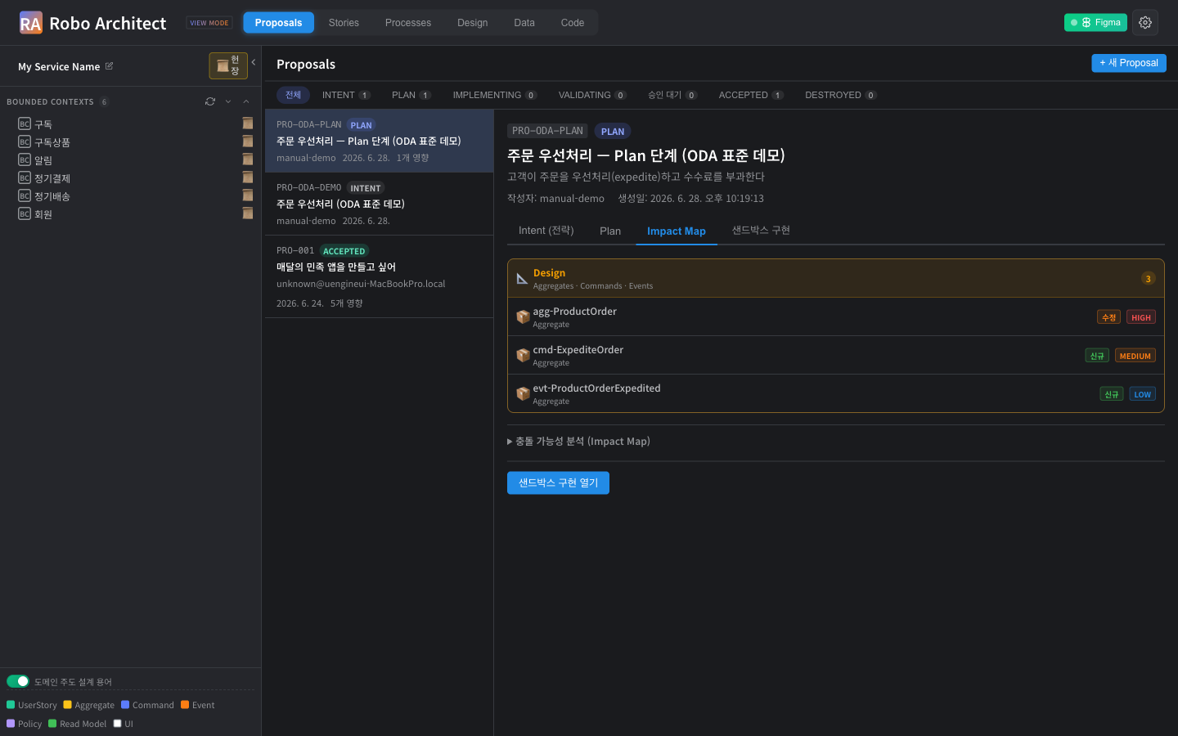
▲ STEP 10. Impact Map — 수렴된 전술 설계
💡 여기까지가 ODA 표준 모드가 더하는 앞단이며, 이후는 기존 생애주기와 동일합니다.

STEP 11. 구현(Implement) 단계
구현 단계는 ODA 표준 모드 전용 화면이 없습니다. Impact Map 의 ‘샌드박스 구현 열기’를 누르면 기존 Proposal 생애주기를 그대로 사용합니다 — 대상 프로젝트의 git worktree 샌드박스에서 Code 탭의 Claude Code 셀로 구현하고, 완료 후 Dual Merge(코드 머지 + 그래프 업데이트)로 반영합니다.
- 표준 tacticalDiff 수렴 덕분에 샌드박스·구현·검증·수락이 분기 없이 동작합니다(SC-008).
- 적합성 게이트는 제출 시 강제되므로, FAIL+미면제 상태면 구현까지 진행되지 않습니다.
- BDD .feature 산출물은 검증 계약으로 활용되며, 실제 배포·BDD 실행은 oda-componentize 영역입니다.
💡 구현·검증·수락 화면은 모드와 무관하게 동일하므로 본 매뉴얼에서는 진입점까지만 다룹니다.

자주 묻는 질문 (FAQ)
Q. ODA 표준 모드를 고르면 기존 모드는 영향을 받나요?
A. 아니요. 간소화 / 상세 DDD 모드의 동작은 그대로입니다. ODA 표준은 추가 옵션입니다.
Q. 게이트가 FAIL 인데 꼭 면제해야만 진행되나요?
A. 표준을 깨는 하드 위반은 면제(사유 기록)만이 통과 경로입니다. 위반을 해소하면 PASS 가 됩니다.
Q. 면제 사유는 어디에 남나요?
A. 적합성 리포트에 면제 사실과 사유, 시각이 기록됩니다.
Q. 표준 산출물이 다운스트림(구현)과 호환되나요?
A. ODA 산출물은 표준 strategic/tactical diff 로 수렴되어 Impact/Tasks/구현 단계가 분기 없이 동작합니다.
Q. ODA Component 배포까지 해주나요?
A. 아니요. 실제 배포·BDD 실행은 oda-componentize 스킬의 영역으로 본 모드 범위 밖입니다.

